**SEZONA 2020.**

**DUGI OTOK - BOŽAVA**  
**Hotel Maxim 4\***

Dugi otok je poseban zbog svoje ljepote. Bujna mediteranska vegetacija u kombinaciji s plavetnilom mora te okolni otoci, hridi i uvale ne mogu nikoga ostaviti ravnodušnim. Osim slikovite Božave, treba posjetiti prekrasnu pješčanu plažu Sakarun, Veli rat sa prekrasnim svjetionikom, dok se na jugu otoka nalazi Sali - glavno mjesto na otoku, te uvala Telaščica, koja je zbog svoje čudesne ljepote proglašena parkom prirode.

Dolazak do Božave – trajektom iz Zadra do mjesta Brbinj i potom 15 km vožnje na sjever do Božave.

Također postoji katamaran koji svaki dan vozi na relaciji Zadar-Božava-Zadar.

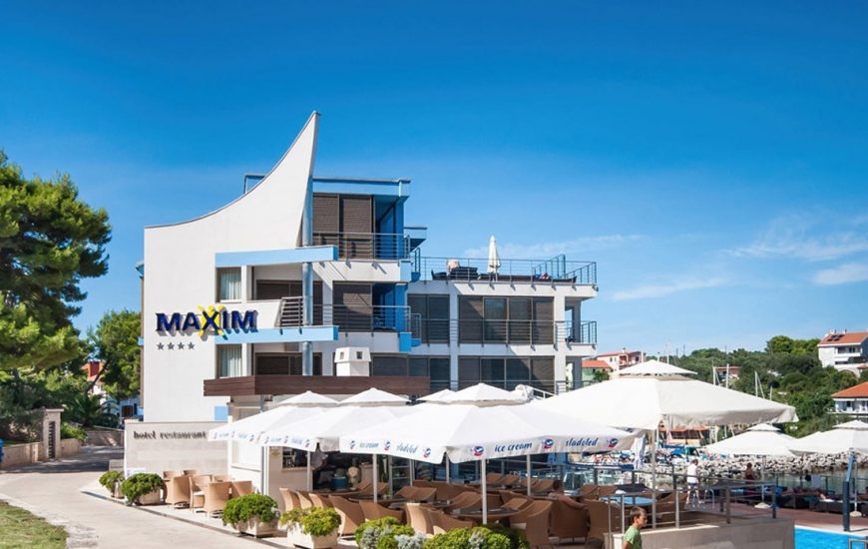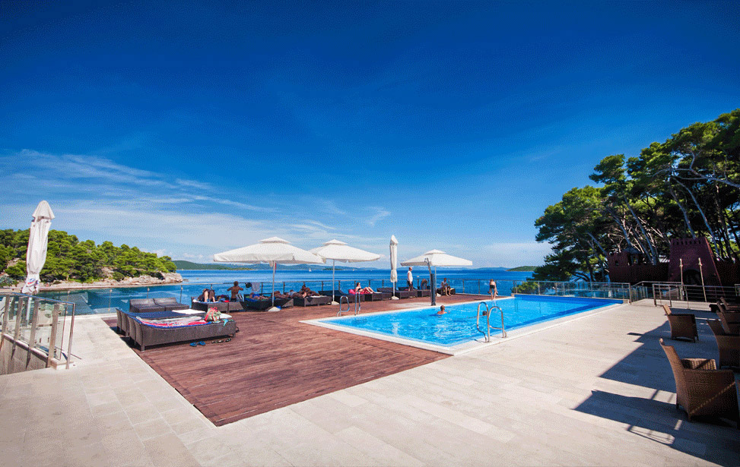

**Lokacija:** hotel Maxim je smješten u mjestu Božava, uz samo more

**Sadržaji:** klimatizirana recepcija s info-pultom, dizalo, mjenjačnica, internetski kutak, čuvanje prtljage, praonica rublja, klimatizirani restoran s velikom terasom, bar, konoba, vanjski bazen sa slatkom vodom s posebno odvojenim manjim bazenom za djecu, dječje igralište, parkiralište (uz doplatu).

Besplatan WiFi u predvorju hotela i u caffe baru pored bazena.

**Sobe:** klimatizirane, balkon, morska strana, SAT TV, telefon, mini bar, sušilo za kosu, sef

**Apartmani:**

Presidential suite – 1/4

Apartmani su namijenjeni za 4 osobe. Svi apartmani su prostrani te moderno uređeni. Sastoje se od dvije dvokrevetne sobe s tuš/WC-om, dnevnim boravkom te balkonom s pogledom na more.

Executive suite – 1/2

Apartmani su namijenjeni za 2 osobe. Svi apartmani su prostrani te moderno uređeni. Sastoje se od jedne dvokrevetne sobe s tuš/WC-om, dnevnim boravkom te balkonom s pogledom na more.

**Usluga:** polupansion – buffet doručak i večera (nema mogućnosti doplate za ručak)

**Plaža:** šljunčana, betonirana i stjenovita, pješčana plaža udaljena 5 km

**Sport i zabava:** dva teniska terena s umjetnom podlogom (noćna rasvjeta), fitness, sauna, whirlpool, masaža, biciklističke staze te najam bicikala, stolni tenis

**Kućni ljubimci:** nisu dozvoljeni

**Prijava u hotel: od 16h / Odjava iz hotela: do 10h**

**Cijene po osobi u eur na bazi 1 polupansiona:**

|  |  |  |  |  |
| --- | --- | --- | --- | --- |
| **Hotel Maxim 4\*** | **16.5.-13.6. 29.8.-26.9.** | **13.6.-20.6.** | **20.6.-11.7. 15.8.-29.8.** | **11.7.-15.8.** |
| 1/2+1 BM superior kl | 54 | 62 | 73 | 81 |

**Min. boravak:** 7 noći u terminu 11.7.-15.8., 5 noći u terminima 20.6.-11.7. i 15.8.-29.8., 3 noći u ostalim terminima. U terminu 13.6.-29.8. dolasci mogući subotom, u ostalim terminima svakodnevno. Uvećanje za kraći boravak +20%.

**Akcije:**

**FIRST MINUTE -10% za rezervacije uplaćene u cijelosti do 31.3.2020.**

**Akcija -10%**za boravke do 13.6. i od 12.9. do kraja sezone (min. boravak 3 noći)

First minute i druge akcije nije moguće kombinirati.

**Popusti:**

*– jedno dijete na pom. ležaju u pratnji 2 odrasle osobe:* do 2 g. besplatno, 2-12 g. 60%; 12-18 g. 30%

*– dvoje djece u pratnji 2 odrasle osobe:* 1. dijete na pom. ležaju do 12 g. besplatno; 2. dijete do 12 g. bez ležaja 50%; dijete 12-18 g. 30%

*– jedno dijete na osnovnom ležaju u pratnji 1 odrasle osobe* ***ILI*** *dvoje djece u pratnji 1 odrasle osobe (jedno dijete na osnovnom ležaju, drugo dijete na pom. ležaju):* 2-12 g. 60%, 12-18 g. 30%

*– jedno dijete do 2 g. na osnovnom ležaju u pratnji 1 odrasle osobe:* besplatno (odrasla osoba plaća cijenu 1/1 sobe)

**Doplate:**

– doplata za jednokrevetnu sobu: 24 eur dnevno u terminu 20.6.-29.8.; 18 eur dnevno u ostalim terminima

– parking 1€ dnevno (doplata na licu mjesta),

– dj. krevetić 7€ dnevno

**Obavezna doplata za boravišnu pristojbu:**

1,40 eur osoba/dan (odrasli)

Djeca 12-18 godina plaćaju 50% iznosa boravišne pristojbe, djeca do 12 g. ne plaćaju BP